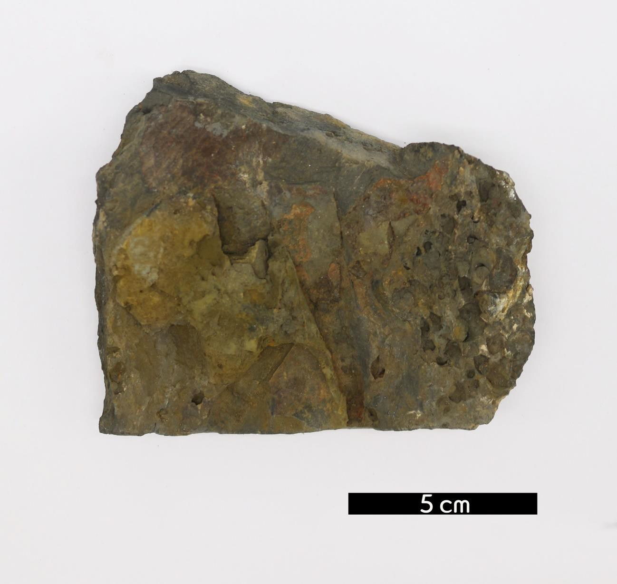
분류 : 화석
- 화석이름 : Cephalopoda and Gastropoda(두족류와
복족류)
- 보유기관 : 강원대학교 지질학과
- 산지 : 산지 미상
- 특징
  - 두족류는 두족강에 속하는 연체동물의 총칭으로, 좌우대칭 형이며 몸통이 머리의 위에 붙어있고 머리의 밑에 바로 다 리가 존재하는 것을 공통적인 특징으로 하는 동물이다. 대 표적인 두족류에는 고생대에 존재했던 암모나이트와 벨렘 나이트 등이 있다.
  - 복족류는 가장 큰 연체동물 하위 분류로 복부에 다리가 붙 은 형태를 가진다. 대표적인 동물로는 달팽이, 민달팽이 등 이 있다.
  - 오르도비스계 직운산층에서 산출되었다.

